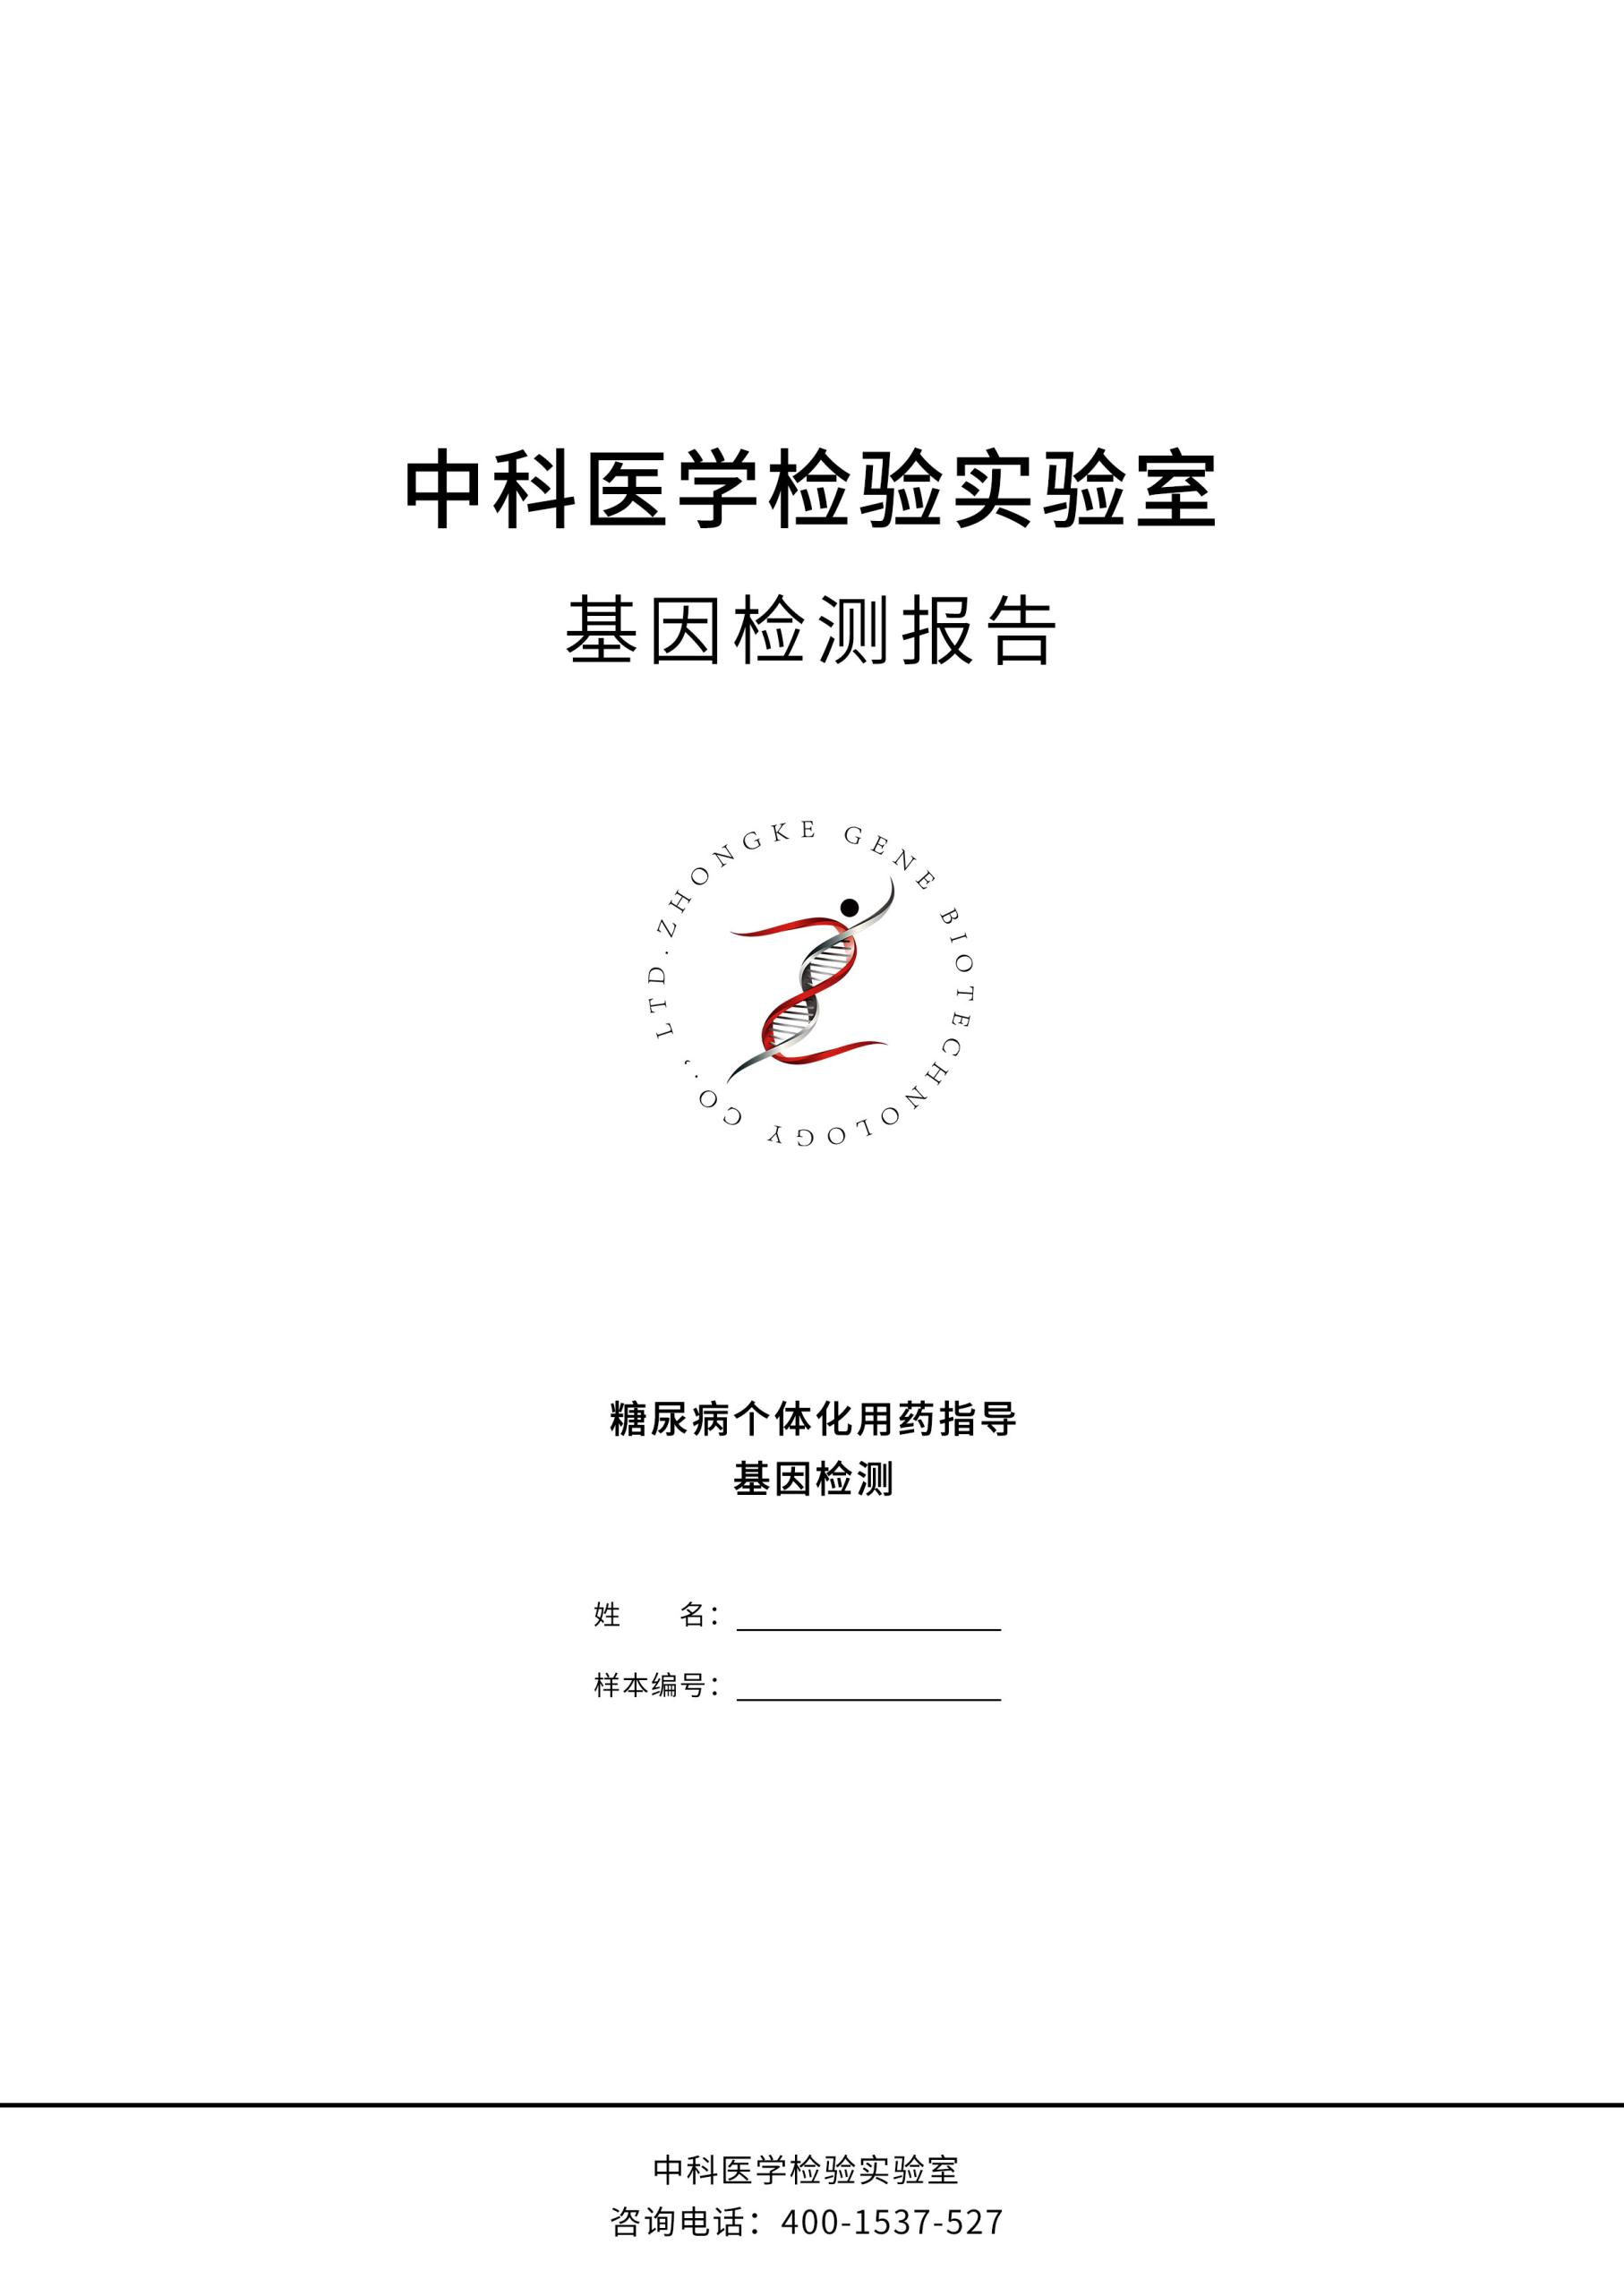

{{zk\_id}}

{{zk\_name}}

**基本信息**

|  |  |  |
| --- | --- | --- |
| 姓名：{{zk\_name}} | 性别：{{gender}} | 年龄：{{age}} |
| 样本编号：{{zk\_id}} | 样本类型：{{sample\_type}} | 临床诊断：{{clinical\_diagnosis}} |
| 送检单位：{{hospital}} | 送检日期：/ | 报告日期：{{zk\_report\_time}} |
| 检测项目：糖尿病用药六项用药指导 | 检测方法：Sanger测序 |  |

基因检测结果

|  |  |  |  |  |
| --- | --- | --- | --- | --- |
| 药物 | 基因名称 | 检测位点 | 检测结果 | 用药提示 |
| 磺脲类 | CYP2C9 | c.1075A>C | {{CYP2C9}} | {{tip\_1}} |
| ABCC8 | c.4105G>T | {{ABCC8}} |
| 双胍类 | SLC22A2 | c.808T>G | {{SLC22A2}} | {{tip\_2}} |
| 噻唑烷二酮类 | PPARG | c.34C>G | {{PPARG}} | {{tip\_3}} |
| 氯茴苯酸类 | CYP2C9 | c.1075A>C | {{CYP2C9}} | {{tip\_4}} |
| SLCO1B1 | c.521T>C | {{SLCO1B1}} |
| DPP-4抑制剂 | GLP1R | c.502G>A | {{GLP1R\_rs6923761}} | {{tip\_5}} |
| GLP-1受体激动剂 | GLP1R | c.20C>T | {{GLP1R\_rs10305420}} | {{tip\_6}} |

注： ↑ ：建议增加剂量 ↓ ：建议减少剂量

**说明：**

\* 本报告结果指导检测者糖尿病用药，仅供临床医师参考，不作为唯一用药依据。

\* 若因受检者不当使用本报告带来的心理、生理、经济等负担，本检验所不承担责任和风险。

\* 本报告只对本次所提供的基因样本负责，无检测人、审核人签字或盖章的报告无效。

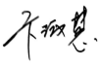C:\Users\yoonw\Desktop\潘灿签名.jpg潘灿签名E:\签名与章\微信图片_20220725092034.jpg微信图片_20220725092034

|  |  |  |  |  |
| --- | --- | --- | --- | --- |
| 检测人： | 报告人： | 审核人： |  |  |

附录1 检测结果详解

1. {{text\_1}}

2. {{text\_2}}

3. {{text\_3}}

4. {{text\_4}}

5. {{text\_5}}

6. {{text\_6}}

附录2 降糖药列表

|  |  |  |
| --- | --- | --- |
| **药物分类** | **通用名** | **商品名** |
| 磺脲类 | 甲苯磺丁脲 | 鹏鹞、甲苯磺丁脲片 |
| 格列吡嗪 | 美吡达、迪沙片、秦苏、优哒灵、安达、利糖妥、麦林格、灭糖尿、灭特尼、瑞易宁、唐贝克 |
| 格列美脲 | 亚莫利、力贻苹、科德平、圣平、万苏平、迪北、伊瑞、佳和洛、安尼平、佑苏 |
| 格列喹酮 | 糖适平、克罗龙、捷适 |
| 格列本脲 | 优降糖、太平洋 |
| 氯磺苯脲 | 氯磺丙脲片 |
| 格列齐特 | 达美康、列克 |
| 格列波脲 | 克糖利 |
| 双胍类 | 二甲双胍 | 甲福明、迪化糖锭、格华止、美迪康、君力达、君士达新、立克糖、倍顺、唐落、安多可、盐酸二甲双胍片、卜可、麦克罗辛、麦特美、仁欣、山姆士 |
| 苯乙双胍 | 降糖灵 |
| 丁双胍 | 盐酸丁双胍 |
| 噻唑烷二酮类 | 曲格列酮 | Rezulin |
| 罗格列酮 | 文迪雅、太罗、维戈洛、爱能、圣奥、圣敏、奥洛华 |
| 吡格列酮 | 艾汀、瑞彤、卡司平、顿灵、欧迪贝、艾可拓 |
| 氯茴苯酸类 | 瑞格列奈 | 诺和龙、孚来迪 |
| 那格列奈 | 唐力、唐瑞、拉姆、锡瑞 |
| 米格列奈 | 快如妥、法艾斯、法迪 |
| DPP-4抑制剂 | 西格列汀片 | 捷诺维 |
| 维格列汀 | 佳维乐 |
| 沙格列汀 | 安立泽 |
| 阿格列汀 | 尼欣那 |
| 利格列汀 | 欧唐宁 |
| GLP-1受体激动剂 | 艾塞那肽 | 百泌达 |
| 利拉鲁肽 | 诺和力 |
| 利西拉肽 | Lyxumia |
| 阿必鲁泰 | Tanzeum |
| 度拉糖肽 | 度易达 |

注：通用名是药品的标准名称，代表药物的成分或主要成分，用以区别不同作用的药品；商品名为不同生产厂家为自己的药品所起的名字，具有商品标识作用,故同一通用名的药品可以有多个商品名，例如“甲苯磺丁脲”的商品名有“鹏鹞”、“甲苯磺丁脲片”，但表中可能列举不全。

附录3 参考文献

1. Sato R, Watanabe H, Genma R, et al. ABCC8 polymorphism (Ser1369Ala): influence on severe hypoglycemia due to sulfonylureas[J]. Pharmacogenomics, 2010, 11(12):1743-50.
2. Yin O Q, Tomlinson B, Chow M S. CYP2C9, but not CYP2C19, polymorphisms affect the pharmacokinetics and pharmacodynamics of glyburide in Chinese subjects[J]. Clinical Pharmacology & Therapeutics, 2005, 78(4):370–377.
3. Kirchheiner J, Meineke I, Freytag G, et al. Enantiospecific effects of cytochrome P450 2C9 amino acid variants on ibuprofen pharmacokinetics and on the inhibition of cyclooxygenases 1 and 2[J]. Clinical Pharmacology & Therapeutics, 2002, 72(1):62–75.
4. Qiong, HUANG, Guo-ping, et al. PPAR-y2 and PTPRD gene polymorphisms influence type 2 diabetes patients' response to pioglitazone in China[J]. [Acta Pharmacol Sin](https://www.ncbi.nlm.nih.gov/pubmed/23147557" \o "Acta pharmacologica Sinica.), 2013, 34(2):255-61.
5. Wang Z J, Yin O Q, Tomlinson B, et al. OCT2 polymorphisms and in-vivo renal functional consequence: studies with metformin and cimetidine[J]. Pharmacogenetics & Genomics, 2008, 18(7):637-645.
6. Niemi M, Schaeffeler E, Lang T, et al. High plasma pravastatin concentrations are associated with single nucleotide polymorphisms and haplotypes of organic anion transporting polypeptide-C (OATP-C, SLCO1B1)[J]. Pharmacogenetics, 2004, 14(7):429-40.
7. Avery P, Mousa S S, Mousa S A. Pharmacogenomics in type II diabetes mellitus management: Steps toward personalized medicine[J]. Pharmacogenomics & Personalized Medicine, 2009, 2(2):79-91.